Les lectures de Livrou du 8 au 12 décembre

Lundi 8 décembre
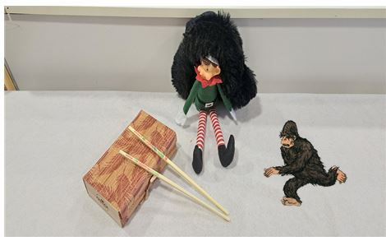

Je me suis laissé entraîner par ce roman d'aventures envoûtant, entre réel et merveilleux.

Ashley Anderson vit en Chine où son père a fondé une mission et un hôpital. Mais la guerre entre la Chine et le Japon fait rage, et le jeune garçon doit fuir. En compagnie d'Oncle Sung, un moine tibétain, il entreprend un long et périlleux voyage qui le mène au Tibet. Mais il se retrouve seul, perdu dans les neiges de l'Himalaya. Abandonné à lui-même, Ashley va être recueilli par des êtres de légende, les mystérieux yétis...

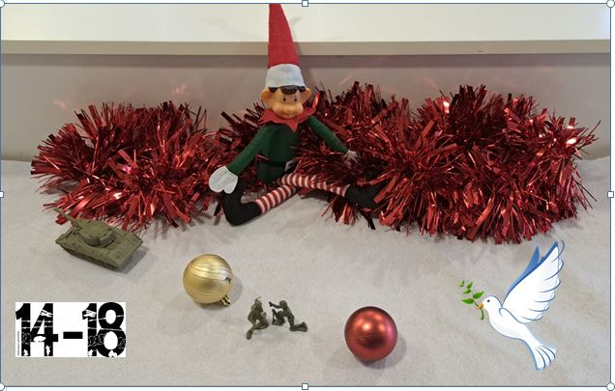
Mardi 8 décembre

J’ai été ému par ces quatre récits de soldats qui ont fêté Noël 1914 sur le front en s’échangeant des cadeaux, ou simplement en cessant de se tirer dessus : un moment de joie au milieu d’un océan de tristesse, voire de désespoir, puisque dans tous les camps, on avait promis que la guerre serait vite terminée et que pour Noël, les soldats seraient rentrés dans leurs foyers…

Jeudi 9 décembre
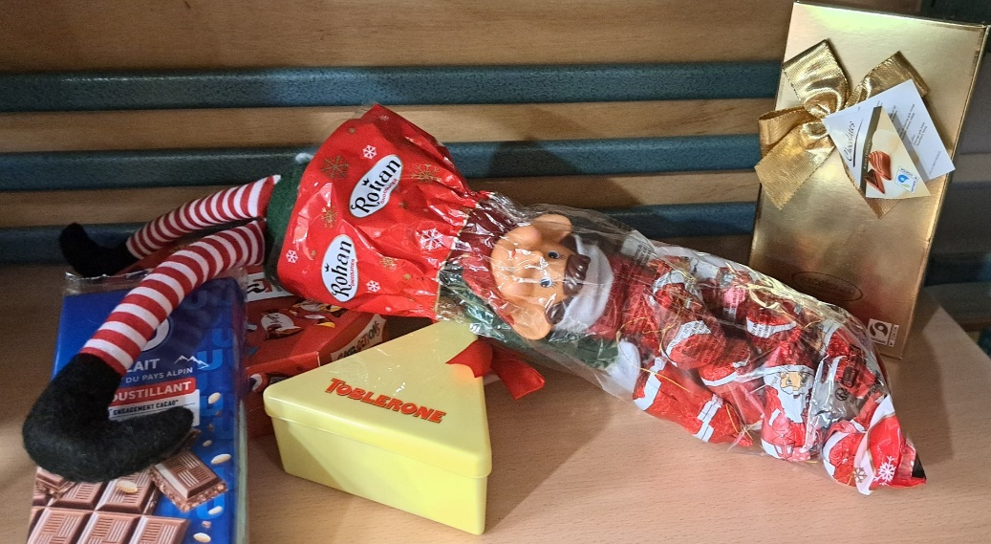

J'en ai salivé de lire ce livre, un plaisir de me replonger dans les aventures du jeune Willy W. Du chocolat en vois-tu, en voilà ! Un monde merveilleux remplis de personnages extravagants. Avec une équipe extra, Willy va-t-il atteindre son rêve d’enfant, créer des chocolats extraordinaires pour changer le monde ! Son objectif : conquérir les célèbres Galeries Gourmet....
Ce livre a été adapté au cinéma

Vendredi 10 décembre
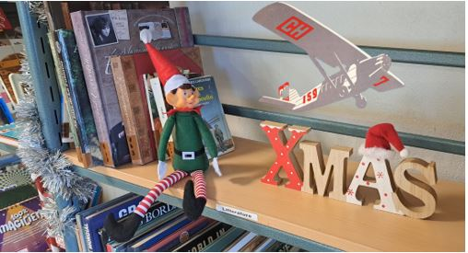

Si vous êtes amateur d’aviation et que vous aimez le suspens, ce livre est pour vous ! La nuit de Noël, en 1957, un pilote de la R.A.F., stationné en Allemagne, rentre chez lui. Il se dirige vers l’Angleterre, lorsque, à bord de son avion, une panne survient au-dessus de la mer du Nord. Sans radio, sa réserve de carburant s’épuise. Dans le brouillard, le pilote cherche alors à atterrir. Lorsque l’accident semble inévitable, arrive un berger, un de ces avions chargés d’aider les appareils en détresse…

